Le Loup et l'Agneau
Fable de Jean de la Fontaine
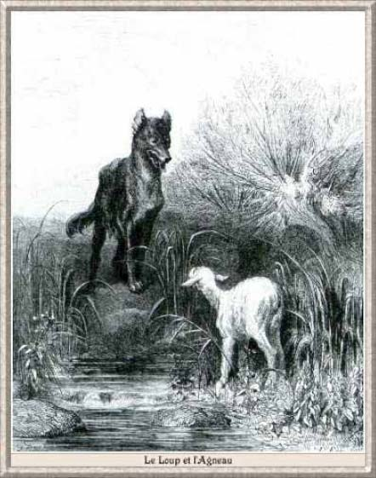 | 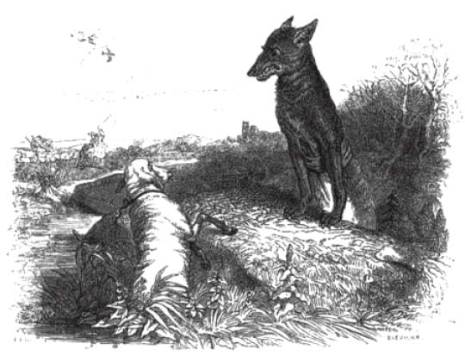 | 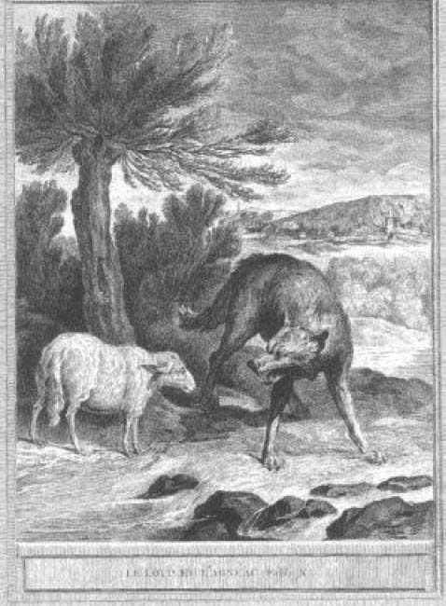
Illustration de Gustave Doré | Illustration de Granville | Illustration de Oudry

Jean de La Fontaine, Fable X, Livre I.
La raison du plus fort est toujours la meilleure :
Nous l'allons montrer tout à l'heure.
Un agneau se désaltérait
Dans le courant d'une onde pure.
Un loup survient à jeun, qui cherchait aventure,
Et que la faim en ces lieux attirait.
« Qui te rend si hardi de troubler mon breuvage?
Dit cet animal plein de rage :
Tu seras châtié de ta témérité.
- Sire, répond l'agneau, que Votre Majesté
Ne se mette pas en colère;
Mais plutôt qu'elle considère
Que je me vas désaltérant
Dans le courant,
Plus de vingt pas au-dessous d'Elle ;
Et que par conséquent, en aucune façon,
Je ne puis troubler sa boisson.
- Tu la troubles, reprit cette bête cruelle;
Et je sais que de moi tu médis l'an passé.
- Comment l'aurais-je fait si je n'étais pas né?
Reprit l'agneau; je tête encor ma mère.
- Si ce n'est toi, c'est donc ton frère.
- Je n'en ai point. - C'est donc quelqu'un des tiens;
Car vous ne m'épargnez guère,
Vous, vos bergers, et vos chiens.
On me l'a dit: il faut que je me venge. »
Là-dessus, au fond des forêts
Le loup l'emporte et puis le mange,
Sans autre forme. de procès.

